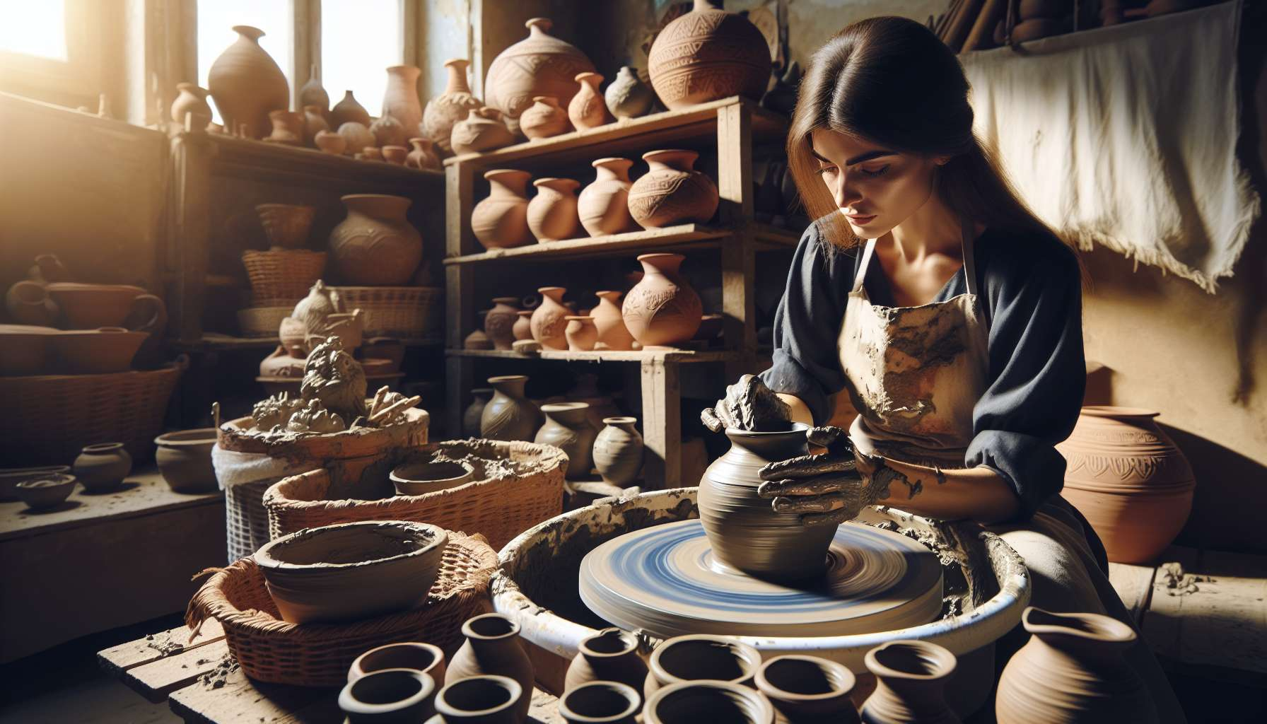

El Canal 8, también conocido como el Canal de la Realización, está formado por la conexión de las puertas 20 y 34. Es un canal de la matriz de la forma, que conecta el centro de la garganta con el centro sacral. Este canal aporta una energía poderosa y constante de manifestación, de capacidad para materializar las visiones y las ideas en la realidad material.  
  
Cuando este canal está definido, confiere al individuo un talento innato para transformar los conceptos en logros tangibles. Las personas con este canal definido suelen ser constructores, creadores, emprendedores que saben dar forma y sustancia a sus proyectos. Tienen una energía de manifestación duradera y constante, que les permite trabajar con perseverancia y determinación hasta que sus visiones cobran vida en el mundo.  
  
Sin embargo, esta misma energía de realización también puede manifestarse como una tendencia a la sobre-acción, al activismo o a la dispersión. Las personas con el Canal de la Realización definido pueden tener dificultades para detenerse, tomar distancia o dejar madurar sus proyectos. También pueden tener la tendencia a dispersarse en demasiadas realizaciones a la vez, con el riesgo de agotarse o de no terminar lo que han empezado.  
  
Tomemos el ejemplo de un artesano con el Canal de la Realización definido. Tiene una creatividad desbordante y una capacidad impresionante para dar vida a sus ideas a través de sus creaciones. Ya sea que trabaje la madera, el metal o la cerámica, sabe cómo crear objetos bonitos y funcionales, que llevan su toque único. Sin embargo, también puede luchar con una cierta insatisfacción crónica, una necesidad constante de crear algo nuevo sin descansar nunca en sus logros. Necesita aprender a apreciar cada paso del proceso creativo, a celebrar sus logros y a recargarse entre proyecto y proyecto.  
  
Para las personas con este canal definido, aprender a canalizar su energía de manifestación de manera enfocada y estratégica es un desafío importante. Tienen que aprender a priorizar sus proyectos, a decir no a ciertas oportunidades para decir mejor sí a aquellas que se alineen realmente con su visión y sus valores. También deben cultivar su capacidad para delegar, colaborar y construir sobre los logros de otros, en lugar de querer hacer todo por sí mismos.  
  
Este canal está estrechamente vinculado al Canal 4 (Canal de la Forma) que exploramos previamente. Juntos, estos dos canales forman un circuito poderoso de energía de materialización y estructuración en el mundo físico. El Canal de la Realización aporta la fuerza de manifestación y la perseverancia, mientras que el Canal de la Forma aporta la capacidad de dar una estructura sólida y funcional a las visiones. Cuando estos dos canales están definidos, el individuo tiene un inmenso potencial de creación y realización concreta.  
  
Por otro lado, para las personas con el Canal de la Realización abierto, el desafío es aprender a apoyarse en la energía de manifestación de los demás, sin dejarse abrumar o desposeer de sus propias visiones. Pueden ser excelentes catalizadores y colaboradores de los proyectos de otros, aportando su perspicacia y su energía para ayudar en su concreción. Sin embargo, deben tener cuidado de no desviarse de su propio camino creativo, y encontrar su propio ritmo y su propia forma de manifestar sus ideas en el mundo.  
  
Es interesante notar que el Canal de la Realización está vinculado al tema de la contemplación y la acción en el I Ching. Las puertas 20 y 34 están asociadas a los hexagramas de la "Contemplación" y del "Poder del Grande", que evocan imágenes de observación atenta, fuerza interior y capacidad de actuar de manera justa y apropiada. Por lo tanto, este canal lleva una energía profundamente creativa y transformadora, que sabe combinar visión y acción, reflexión y manifestación.  
  
Imaginemos a una jefa de proyecto con el Canal de la Realización definido. En su trabajo, es reconocida por su capacidad para concretar proyectos complejos y ambiciosos, manteniéndose enfocada y determinada a pesar de los obstáculos. Su visión clara y su capacidad para movilizar a los equipos le permiten transformar ideas abstractas en realidades tangibles e impactantes. Sin embargo, también puede tener la tendencia a involucrarse en demasiados proyectos a la vez, por pasión pero también por miedo a perder oportunidades. Debe aprender a confiar en el proceso, a delegar más y a darse tiempo para descansar y celebrar después de cada logro.  
  
En definitiva, el Canal de la Realización es una valiosa fuente de energía creativa y de capacidad para manifestar visiones en el mundo. Pero como toda energía poderosa, requiere ser canalizada con discernimiento, foco y equilibrio. Aprendiendo a honrar nuestra necesidad de realización respetando nuestros límites y colaborando con las fuerzas de los demás, podemos utilizar este canal para construir obras significativas, sólidas y gratificantes. Es un verdadero activo para aquellos que tienen este canal definido, y una invitación a reflexionar sobre nuestra relación con la acción y la manifestación en el mundo para todos.  
  
Puntos a recordar:  
  
- El Canal 8, también llamado Canal de la Realización, conecta el centro de la garganta con el centro sacral. Aporta una poderosa energía de manifestación y materialización de ideas en la realidad.  
  
- Las personas con este canal definido tienen un talento innato para transformar los conceptos en logros tangibles. Suelen ser constructores, creadores y emprendedores perseverantes.  
  
- La energía de realización también puede manifestarse en una tendencia a la sobre-acción, la dispersión o el agotamiento. Es importante aprender a canalizar esta energía de manera enfocada y estratégica.  
  
- El Canal de la Realización está vinculado al Canal 4 (Canal de la Forma). Juntos, conforman un poderoso circuito de energía de materialización y estructuración en el mundo físico.  
  
- Para las personas con el Canal 8 abierto, el desafío es aprender a apoyarse en la energía de manifestación de los demás sin dejarse abrumar, mientras encuentran su propia manera de manifestar sus ideas.  
  
- Este canal está vinculado al tema de la contemplación y la acción en el I Ching. Lleva una energía profundamente creativa y transformadora, que combina la visión y la acción, la reflexión y la manifestación.  
  
- La energía del Canal de la Realización requiere ser canalizada con discernimiento, enfoque y equilibrio. Es importante honrar su necesidad de realización mientras se respetan los propios límites y se colabora con las fuerzas de los demás.